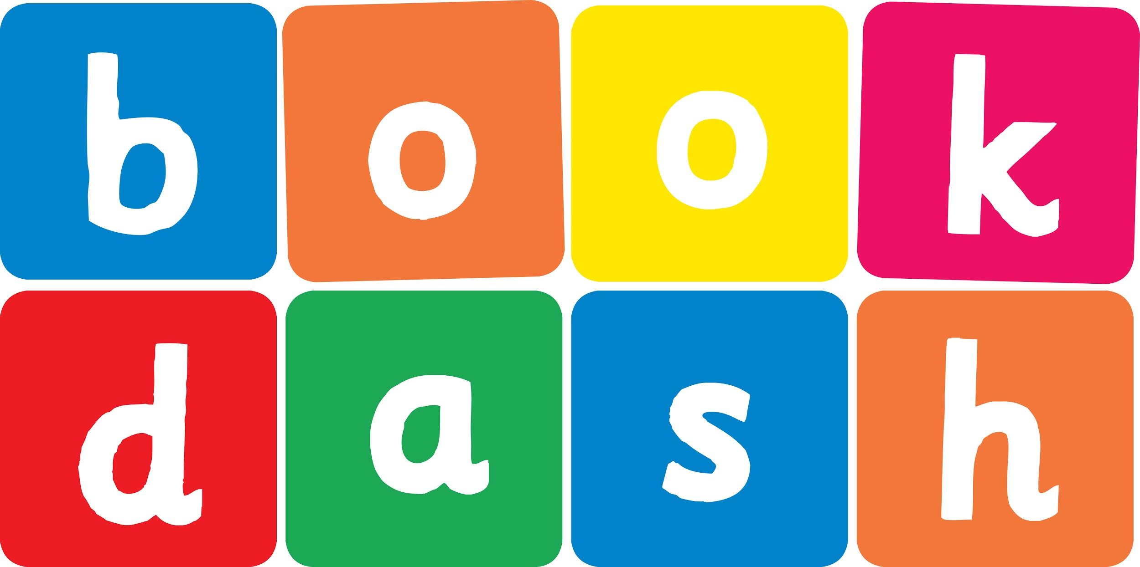
Book Dash Translation Template

Instructions
- If no text appears on a page, please indicate this in the cell with “N/A”
- Please save this file using the format: english-title_language.doc. For example: singing-the-truth_isixhosa.doc

Book Title in English: | Sindiwe and the Fireflies
Language of Translation: | Sepedi
Translated Title: | Sindiwe le dintšhi tša mollo
Translator’s full name and/or organisation: | Nal’ibali

[Inside front cover]
[Copyright page. No need to translate.] | Sindiwe le dintšhi tša mollo
[Endpapers. No translation] | [Endpapers. No translation]
1 | 2 Ka letšatši le lengwe go ile gwa belegwa ngwana wa bohlale kudu kua Gungululu go la Kapa Bohlabela. Leina la gagwe e be e le Sindiwe Magona. E be e le yo mogolo gare ga bana ba seswai ka moka.
3 Bošego, koko wa gagwe o be a anega dikanegelo tša maleatlana ka ga dintatauwane le makgema, diphoofolo tša lešokeng, dibata tše dikgolo le diphedi tše dinnyane tša nageng. E be e le nako yeo Sindiwe a bego a e rata kudu. | 4 Sindiwe o be a rata sekolo gomme a na le toro ya go ba morutiši.
5 E rile ge Sindiwe a etšwa mahalalagading, lapa la gabo la beakanya go keteka moletlo. O filwe dilo tša go kgethega gore a di apare gomme mokgalabje wa bohlale a mo reta:  Ditšhegofatšo, bophelo bjo botelele!  A badimo ba gago ba go hlokomele! | 6 Sindiwe o ile a hwetša tlhahlo ya borutiši. O be a thabile kudu a thabetše go ruta sekolong sa gagwe sa mathomo. Efela bana ba be ba se na diteseke goba dipuku tšeo ba ka ngwalelago go tšona. Seo se ile sa tšhoša Sindiwe kudu. O tla ba morutiši yo mobotse bjang mola bana ba se na fao ba ngwalelago goba go dula?
7 O ile a tloga sekolong a ya go šoma bjalo ka mohlwekiši.  O šomile ka dintlong tša go fapana tše nne. Ka nako ye nngwe batho ba gona ba be ba mo swara gampe gomme Sindiwe a se ipshine le gatee. | 8 Sindiwe ka dinako tšohle o be a ithuta.  Mošomo wa gagwe wa boima o ile wa mo lefa mafelelong! O thopile thušo ya mašeleng go ya go ithuta yunibesithing ya New York. Yena le bana ba gagwe  ba bannyane ba bararo ba ile ba paka mekotla ya bona ba ya moše wa mawatle go la United States of America.  Gona fao Sindiwe o ile a ithutela go ba modirela-leago. O be a nyaka go thuša ba malapa go kaonafatša maphelo a bona.
9 n/a | 10 O rile go fetša dithuto tša gagwe, a šoma ka USA sebaka sa mengwaga ye masomepedi.  O rile ge a le fao Sindiwe a botša lefase ka ga Afrika Borwa, le ka moo batho ba phelago boima fao. Batho ba be ba rata go theeletša dikanegelo tša gagwe, ebile ba rata go ithuta tše dintši ka ga Maafrika Borwa.  Bohle ba ile ba šoma mmogo go leka go fetola dilo ka Afrika Borwa.
11 n/a | 12 Efela Sindiwe o be a hlologela naga ye a belegilwego go yona. O be a nyaka go anegela batho ba gae dikanegelo tša gagwe. Ka fao o ile a paka merwalo ya gagwe, a namela sefofane, gomme a tshela mawatle a tla Cape Town.
13 n/a | 14 Go rata dipuku le dikanegelo ga Sindiwe, go mo thušitše gore a ngwale mekgobokgobo ya dipuku. Gomme bana le batho ba bagolo ba rata go bala dikanegelo tša gagwe. Batho ba bantši ba mmitša “Nomabali” ka gobane o dula a ngwala, a anega le go bala dikanegelo.
15 n/a | 16
[Endpapers. No translation] | [Endpapers. No translation]
[Blank or decoration. No translation] | [Inside back cover. No translation]

Back cover blurb:
Ka letšatši le lengwe go ile gwa belegwa ngwana wa bohlale kudu kua Gungululu go la Kapa Bohlabela. Leina la gagwe e be e le Sindiwe Magona. E be e le yo mogolo gare ga bana ba seswai ka moka…

